2022年度部门决算公开

单位负责人（签章）：胡礼平

财务负责人（签章）：戴会堂 经办人（签章）：刘桥珍
单位名称(公章)：永修县涂埠镇人民政府

报送日期：2023年10月8日

永修县涂埠镇人民政府
2022年度部门决算

目 录

第一部分 永修县涂埠镇人民政府部门概况
一、部门主要职责
二、部门基本情况
第二部分 2022年度部门决算表
一、收入支出决算总表
二、收入决算表
三、支出决算表
四、财政拨款收入支出决算总表
五、一般公共预算财政拨款支出决算表
六、一般公共预算财政拨款基本支出决算表
七、政府性基金预算财政拨款收入支出决算表
八、国有资本经营预算财政拨款支出决算表
九、财政拨款“三公”经费支出决算表
十、国有资产占用情况表
第三部分 2022年度部门决算情况说明
一、收入决算情况说明
二、支出决算情况说明
三、财政拨款支出决算情况说明
四、一般公共预算财政拨款基本支出决算情况说明
五、财政拨款“三公”经费支出决算情况说明
六、机关运行经费支出情况说明
七、政府采购支出情况说明
八、国有资产占用情况说明
九、预算绩效情况说明
第四部分 名词解释
第五部分 附件

第一部分 永修县涂埠镇人民政府部门概况

一、部门主要职能
（一）党委工作职责：（1）保证党的路线、方针、政策的坚决贯彻执行。（2）保证监督职能。（3）教育和管理职能。（4）服从和服务于经济建设的职能。（5）负责抓好本乡 党建工作、群团工作、精神文明建设工作、新闻宣传工作。（6）完成县委、县政府交给的其他工作任务。
（二）政府职能：（1）制定和组织实施经济、科技和社会发展计划，制定资源开发技术改造和产业结构调整方案，组织指导好各业生产，搞好商品流通，协调好本乡与外地区的经济交流与合作，抓好招商引资，人才引进项目开发，不断培育县场体系，组织经济运行，促进经济发展。（2）制定并组织实施村镇建设规划，部署重点工程建设，地方道路建设及公共设施，水利设施的管理，负责土地、林木、水等自然资源和生态环境的保护。（3）负责本行政区域内的民政、计划生育、文化教育、卫生、体育等社会公益事业的综合性工作，维护一切经济单位和个人的正当经济权益，取缔非法经济活动，调解和处理民事纠纷，打击刑事犯罪维护社会稳定。（4）按计划组织本级财政收入和地方税的征收，完成国家财政计划，不断培植税源，管好财政资金，增强财政实力。（5）抓好精神文明建设，丰富群众文化生活，提倡移风易俗，反对封建迷信，破除陈规陋习，树立社会主义新风尚。（6）完成上级政府交办的其它事项。
二、部门基本情况
纳入本套部门决算汇编范围的单位共1个，包括涂埠镇人民政府。涂埠镇人民政府内设职能机构7个：党政办公室（挂党建办公室牌子）、社会治理办公室、社会事务办公室（挂退役军人服务站牌子）、财政经济发展办公室、农业农村办公室（挂精准扶贫办公室牌子）、便民服务中心（挂综治中心牌子）、综合行政执法大队。
本部门2022年年末实有人数153人，其中在职人员97人，离休人员1人，退休人员1人（不含由养老保险基金发放养老金的离退休人员）；年末其他人员11人；年末学生人数0人；由养老保险基金发放养老金的离退休人员43人。

第二部分 2022年度部门决算表

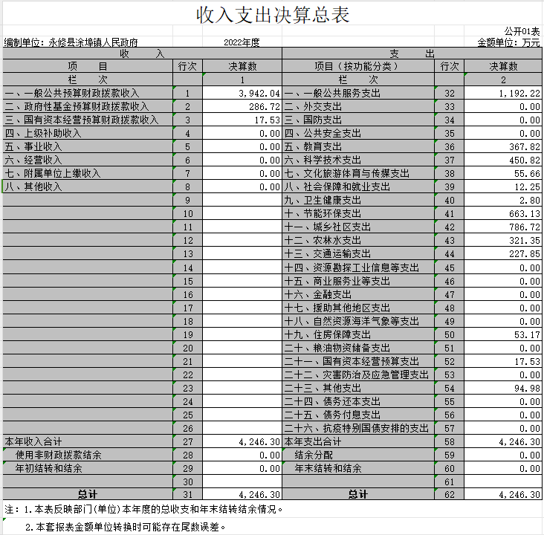

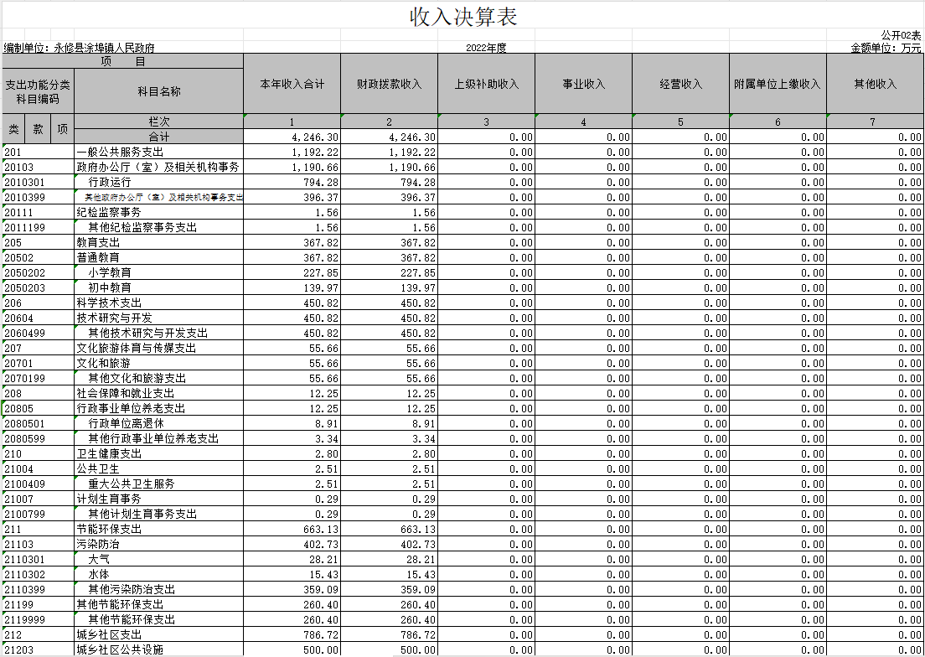
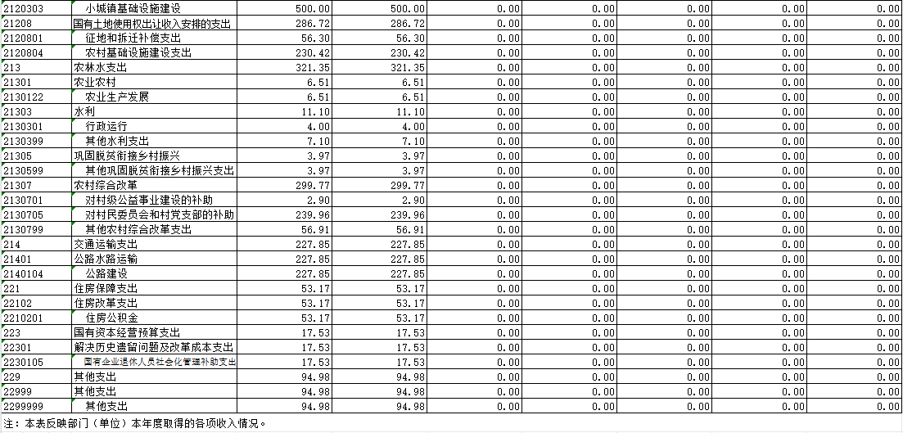

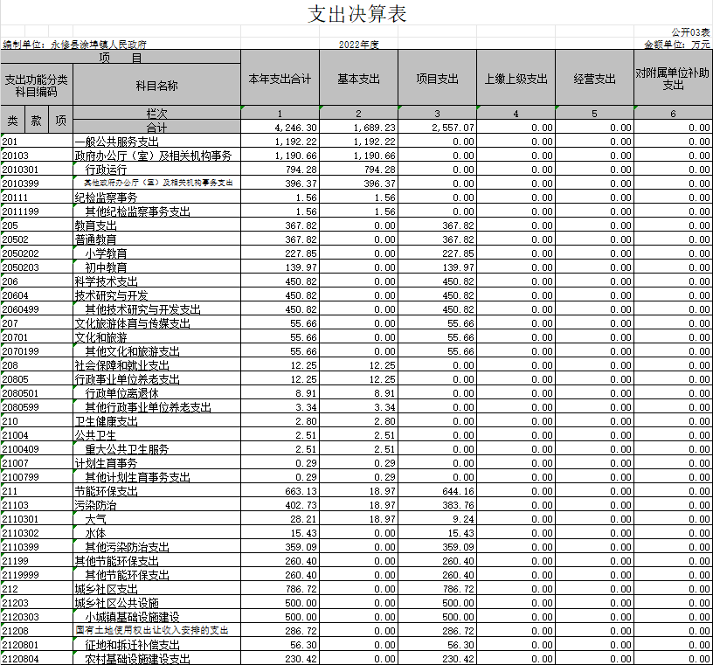
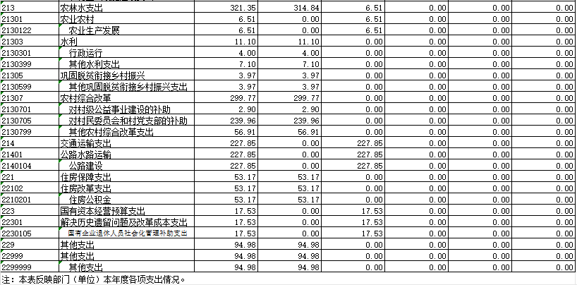
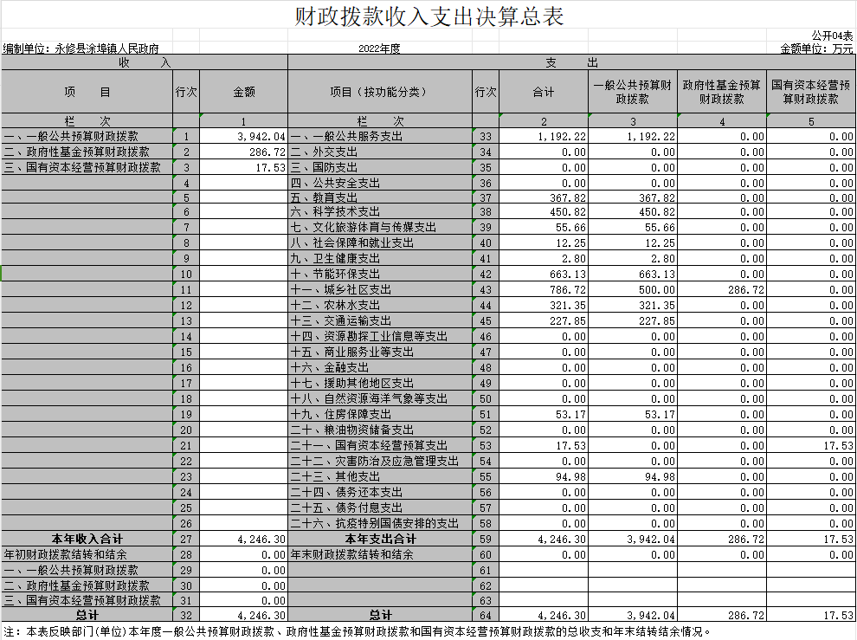

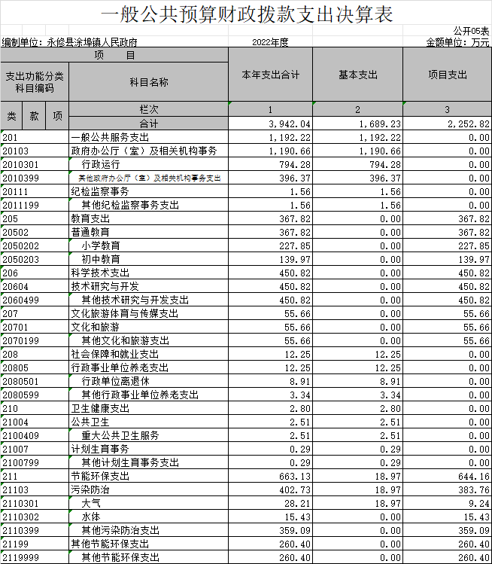
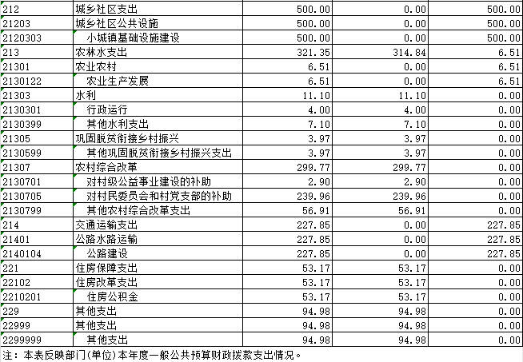

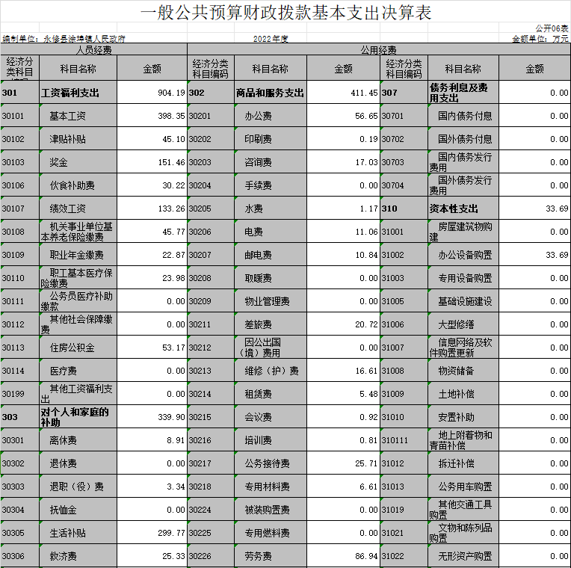
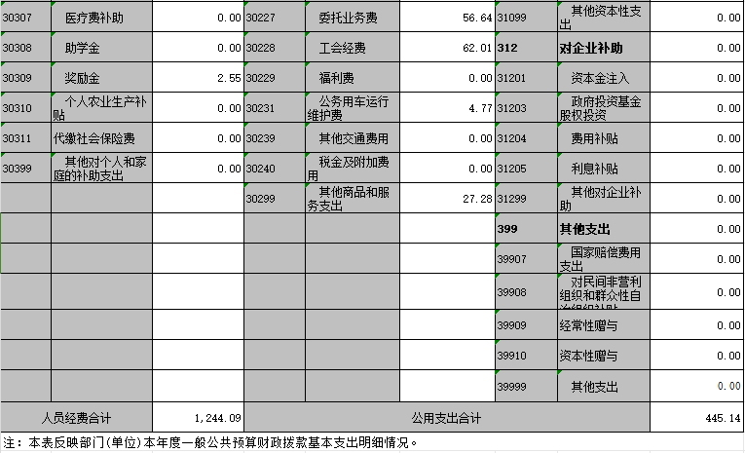

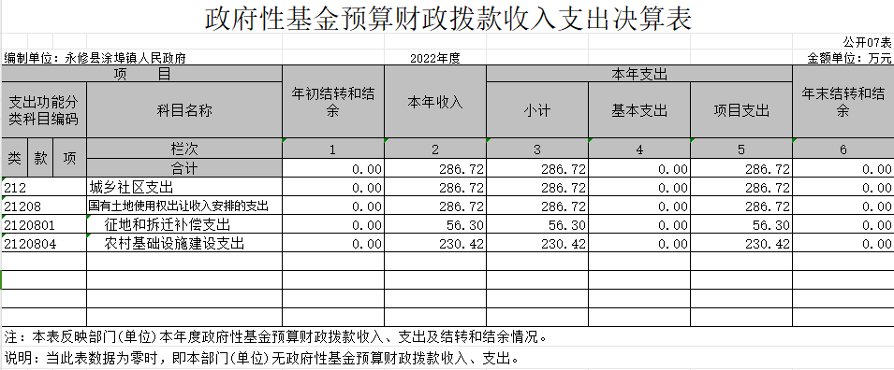

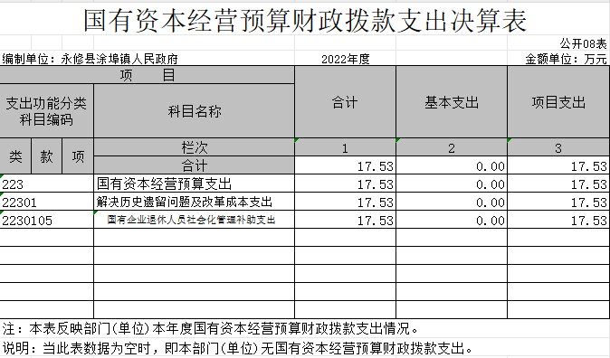
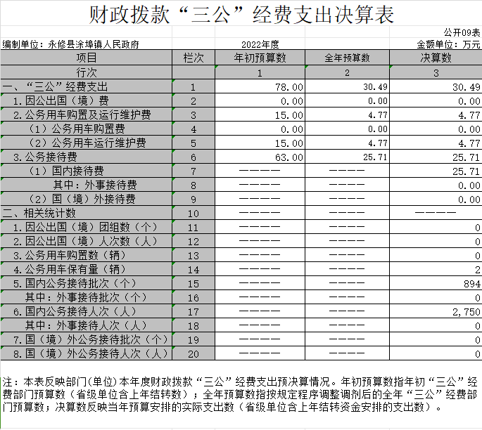

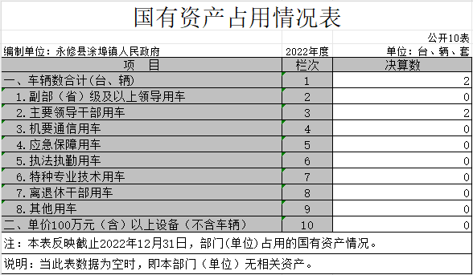
第三部分 2022年度部门决算情况说明

一、收入决算情况说明
本部门2022年度收入总计4246.30万元，其中年初结转和结余0万元，较2021年减少1409.15万元，下降24.9%；本年收入合计4246.30万元，较2021年减少1409.15万元，下降24.9%，主要原因是：部门实际运转需要，财政拨款收入减少。
本年收入的具体构成为：财政拨款收入4246.30万元，占100%；事业收入0万元，占0%；经营收入0万元，占0%；其他收入0万元，占0%。
二、支出决算情况说明
本部门2022年度支出总计4246.30万元，其中本年支出合计4246.30万元，较2021年减少1409.15万元，下降24.9%，主要原因是：遵循过紧日子的要求，财政拨款支出减少；年末结转和结余0万元，较2021年0减少0万元，下降0 %。
本年支出的具体构成为：基本支出1689.23万元，占39.8%；项目支出2557.07万元，占60.2%；经营支出0万元，占0%；其他支出（对附属单位补助支出、上缴上级支出）0万元，占0%。
三、财政拨款支出决算情况说明
本部门2022年度财政拨款本年支出年初预算数为4821.84万元，决算数为4246.30万元，完成年初预算的88.1%。其中：
（一）一般公共服务支出年初预算数为1945.36万元，决算数为1192.22万元，完成年初预算的61.3 %，主要原因是：厉行节约，实际开支比预算减少。
（二）教育支出年初预算数为0万元，决算数为367.82万元，完成年初预算的100%，主要原因是：加大教育方面投入，实际开支比预算增加。
（三）科学技术支出年初预算数为0万元，决算数为450.82万元，完成年初预算的100%，主要原因是：加大科学技术方面投入，实际开支比预算增加。
（四）文化旅游体育与传媒支出年初预算数为0万元，决算数为55.66万元，完成年初预算的100%，主要原因是：实际发生相关支出。
（五）社会保障和就业支出年初预算数为13.22万元，决算数为12.25万元，完成年初预算的92.7%，主要原因是：厉行节约，实际开支比预算减少。
（六）卫生健康支出年初预算数为0.29万元，决算数为2.80万元，完成年初预算的965.5%，主要原因是：疫情防控方面支出较大，实际开支比预算增加。
（七）节能环保支出年初预算数为0万元，决算数为663.13万元，完成年初预算的100%，主要原因是：加大节能环保方面投入，实际开支比预算增加。
（八）城乡社区支出年初预算数为0万元，决算数为786.72万元，完成年初预算的100%，主要原因是：加大城乡社区方面投入，实际开支比预算增加。
（九）农林水支出年初预算数为191.99万元，决算数为321.35万元，完成年初预算的167.4%，主要原因是：加大农林水方面投入，实际开支比预算增加。
（十）交通运输支出年初预算数为0万元，决算数为227.85万元，完成年初预算的100%，主要原因是：加大交通方面投入，实际开支比预算增加。
（十一）资源勘探工业信息等支出年初预算数为2631.18万元，决算数为0万元，完成年初预算的0 %，主要原因是：实际未发生相关支出。
（十二）住房保障支出年初预算数为39.80万元，决算数为53.17万元，完成年初预算的133.6%，主要原因是：加大住房保障方面投入，实际开支比预算增加。
（十三）国有资本经营预算支出年初预算数为0万元，决算数为17.53万元，完成年初预算的100 %，主要原因是：新增退休人员社会化管理工作经费，相关支出较上年增加。
（十四）其他支出年初预算数为0万元，决算数为94.98万元，完成年初预算的100%，主要原因是：实际发生相关支出。
四、一般公共预算财政拨款基本支出决算情况说明
本部门2022年度一般公共预算财政拨款基本支出3942.04万元，其中：
（一）工资福利支出904.19万元，较2021年减少587.77万元，下降39.4 %，主要原因是：工资福利奖金等支出较上年减少。
（二）商品和服务支出411.45万元，较2021年减少41.34万元，下降9.1%，主要原因是：厉行节约，缩减相关经费支出。
（三）对个人和家庭补助支出339.90万元，较2021年减少358.16万元，下降51.3%，主要原因是：厉行节约，缩减相关经费支出。
（四）资本性支出2286.50万元，较2021年增加2286.5万元，增长100 %，主要原因是：基础设施建设等支出增加。
五、财政拨款“三公”经费支出决算情况说明
本部门2022年度财政拨款“三公”经费支出全年预算数为 30.48万元，决算数为30.48万元，完成全年预算的100%，决算数较2021年减少7.42万元，下降19.6 %，其中：
（一）因公出国（境）支出全年预算数为0万元，决算数为0万元，完成全年预算的100%，决算数较2021年减少0万元，下降0%，主要原因是无相关支出。决算数较全年预算数不变。全年安排因公出国（境）团组0个，累计0人次。
（二）公务接待费支出全年预算数为25.71万元，决算数为25.71万元，完成全年预算的100%，决算数较2021年减少7.25 万元，下降22.0%，主要原因是严格控制三公支出。决算数较全年预算数不变。全年国内公务接待894批，累计接待2750人次，其中外事接待0 批，累计接待0人次。
（三）公务用车购置及运行维护费支出4.77万元，其中公务用车购置全年预算数为0万元，决算数为0万元，完成全年预算的100%，决算数较2021年减少0万元，下降0%，主要原因是无公务车购置，全年购置公务用车0辆。决算数较全年预算数不变；公务用车运行维护费支出全年预算数为4.77万元，决算数为4.77万元，完成全年预算的100%，决算数较2021年减少0.17万元，下降3.4 %，主要原因是严格控制三公支出，年末公务用车保有2辆。决算数较全年预算数不变。
六、机关运行经费支出情况说明
本部门2022年度机关运行经费支出411.45万元（与部门决算中行政单位和参照公务员法管理事业单位财政拨款基本支出中公用经费之和一致），较上年决算数减少41.34万元，降低9.1%，主要原因是：落实过紧日子要求，厉行节约，控制经费运行，商品及服务支出大幅减少。其中一般公共预算财政拨款411.45万元，较上年决算数减少41.34万元，降低9.1%；政府性基金预算财政拨款0元，较上年决算数减少0万元，降低0%。
七、政府采购支出情况说明
本部门2022年度政府采购支出总额33.69万元，其中：政府采购货物支出33.69万元、政府采购工程支出0万元、政府采购服务支出0万元。授予中小企业合同金额0万元，占政府采购支出总额的0%，其中：授予小微企业合同金额0万元，占授予中小企业合同金额的0%；货物采购授予中小企业合同金额占货物支出金额的0 %，工程采购授予中小企业合同金额占工程支出金额的0%，服务采购授予中小企业合同金额占服务支出金额的0%。
八、国有资产占用情况说明
截止2022年12月31日，本部门国有资产占用情况见公开10表《国有资产占用情况表》。我单位2022年度无其他用车。
九、预算绩效评价情况说明
（一）绩效评价工作开展情况。
根据预算绩效管理要求，我部门组织对纳入2022年度部门预算范围的二级项目14个全面开展绩效自评，共涉及资金2557.07万元，占项目支出总额的60.2%。
组织对“林兴社区（贮木场）片区遗留户棚改征收补差款”1个项目开展了部门评价，涉及一般公共预算支出0万元，政府性基金预算支出4.84万元，国有资本预算支出0万元。从评价情况来看，林兴社区（贮木场）片区遗留户棚改征收补差款项目实际完成率、完成及时率均达到绩效目标，质量达标率良好，产出成本可控。
组织开展部门整体支出绩效评价，涉及一般公共预算支出 3942.04万元，政府性基金预算支出286.72万元，国有资本经营预算支出17.53万元。从评价情况来看，2022年部门整体支出绩效自评得分94分，制定了“2022年部门整体支出绩效自评表”，设定了8个数量指标、9个质量指标、7个时效指标、7个成本指标，共计31个目标指标，截止2022年底，除棚户区改造户数及人居环境提升成本2个指标未完成外，其余29个目标指标均完满完成。
- 部门决算中项目绩效自评结果。
1.本部门项目绩效目标情况
2022年自评项目14个，一事一议项目绩效目标为方便农村交通出行，合理利用排水设施，防汛抗旱；村级转移支付绩效目标为推进农村公益事业建设，建设一批美丽乡村，发展村级集体经费；超收分成绩效目标为用于单位经费开支、扶持企业发展及基础设施建设；政府办公室及相关机构事务绩效目标为保障政府办公厅室及相关机构事务日常运行，G316老城至艾城征迁补偿款绩效目标为发放征迁补偿，为顺利公路改造扩建按时交付土地使用；新冠肺炎项目绩效目标为全面排查、分类管控，全面推进疫苗接种工作，强化宣传氛围，做好疫情防控工作；乡村振兴项目绩效目标为保证兴杨、南洲村农业灌溉用水；环境整治项目绩效目标为逐步补齐环境整治弱项短板，努力实现村庄环境干净整洁、有序安全，交通干线及水体岸坡环境清静秀美、安全通畅；秸秆禁烧资金绩效目标为农作物秸秆露天焚烧火点及黑斑数量明显减少；水果批发行提升改造项目工程款绩效目标为改变水果批发市场基础设施落后状态，方便群众出行和物资流通；退休人员社会化管理工作经费绩效目标为做好退休人员社会化管理工作，提高退休人员生活幸福指数；林兴社区(贮木场)片区遗留户棚改征收补差款绩效目标为完成3户已签约户补偿款发放；涂埠镇三片区第一阶段棚改工作经费绩效目标为坚持以人为本，加速推进棚改拆迁工作。
2.单位自评工作开展情况
涂埠镇政府严格按照上级有关要求，安排部署预算绩效评价工作，明确一名专人负责此项工作，组织、协调和督促落实此项工作，并制定实施方案，推进绩效管理工作有序开展。
3.综合评价结论
2022年，涂埠镇政府积极履职，强化管理，较好完成了年度绩效目标。通过加强预算收支管理，不断建立健全内部管理制度，梳理内部管理流程，绩效理念逐步树立，支出结构得到优化，预算项目支出管理水平得到提升。
4.绩效目标完成情况总体分析
2022年自评项目14个，全年执行金额2557.07万元。其中，一事一议、G316老城至艾城征迁补偿款、新冠肺炎、秸秆禁烧资金、水果行提升改造项目工程款、退休人员社会化管理工作经费、林兴社区(贮木场)片区遗留户棚改征收补差款等7个项目预算执行率达100%，2个超收分成项目执行率分别是79.24%和83.84%，政府办公室及相关事务机构事务项目执行率为98.03%，乡村振兴项目预算执行率为98.98%，这4个项目预算执行情况较好，村级转移支付执行率为60.08%，原因是相关支出前期已垫付，后期额度下达后未使用完。环境整治项目执行率为64.88%，原因是杨师村人居环境基础设施提升改造资金未在当年支付，涂埠镇三片区第一阶段棚改工作经费项目预算执行率最低，为37.7%，原因是相关支出前期已垫付，后期额度下达后未使用完。
5.偏离绩效目标的原因和改进措施
原因：一是预算编制不够明确和细化，绩效目标不规范，预算编制的合理性需要提高，预算执行力度还要进一步加强；二是使用经费的核算有待进一步加强，费用使用中存在使用界限不清现象。
改进措施：一是加强政策学习，提高思想认识，提高单位领导对全面预算管理的重视程度，增强财务人员的预算意识，坚持先有预算、后有支出，没有预算不得支出，强化财务控制意识，将财务的职能定位于全面参与资金使用的决策与控制。
二是细化预算指标，提高预算科学性。预算编制前根据年度内单位可预见的工作任务，确定单位年度预算目标，细化预算指标，科学合理编制部门预算，推进预算编制科学化、准确化，运用好绩效评价的结果，不断提升预算管理水平。
6.绩效自评结果拟应用
我单位对2022年本部门项目绩效自评工作进行及时整理、归纳、分析、反馈绩效自评结果，形成绩效自评工作总结，并将其作为改进预算管理和以后年度预算安排的重要依据，并及时采取措施堵塞各种管理漏洞，确保财政资金最大效益化。

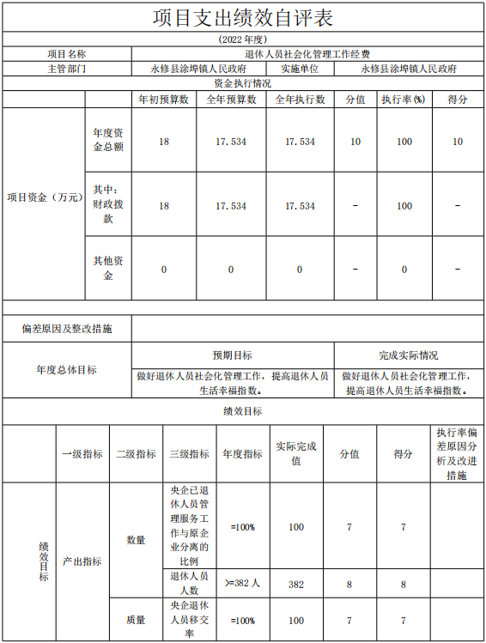

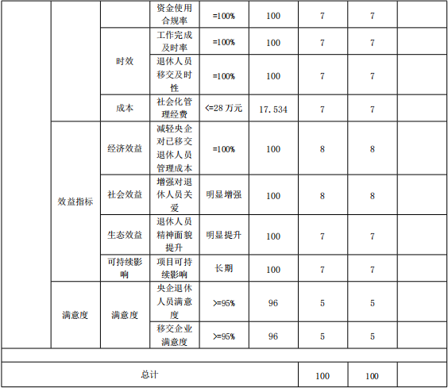

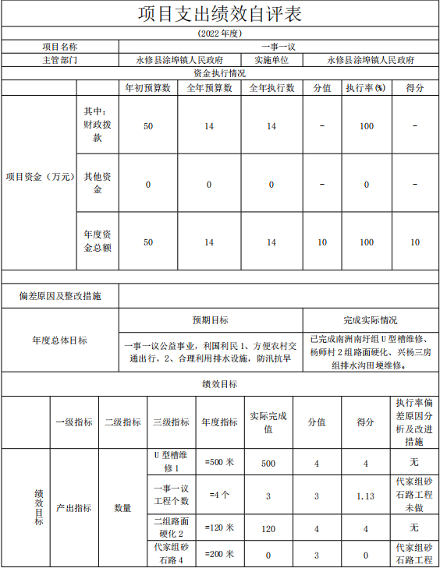

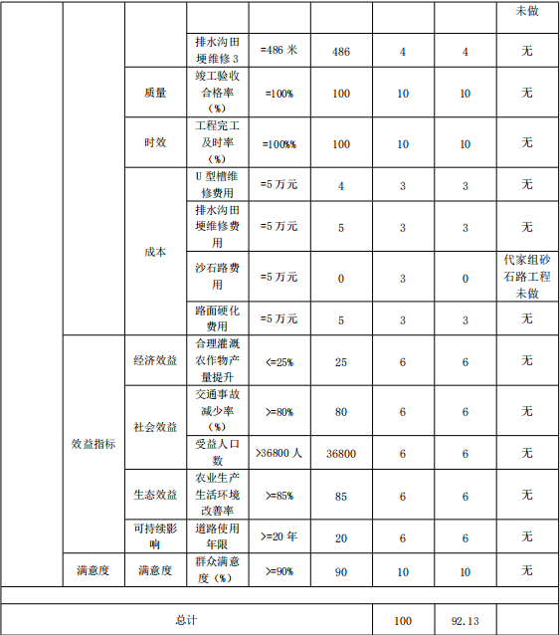

（三）部门评价项目绩效评价情况。
本部门公开“林兴社区（贮木场）片区遗留户棚改征收补差款”项目部门评价报告（见附件）。

第四部分 名词解释

(一)上年结转：指以前年度尚未完成、结转到本年仍按原规定用途继续使用的资金。
(二)事业收入：指事业单位开展专业业务活动及辅助活动所取得的收入。
(三)事业单位经营收入：指事业单位在专业业务活动及其辅助活动之外开展非独立核算经营活动取得的收入。
(四)结转下年：指以前年度预算安排、因客观条件发生变化无法按原计划实施，需延迟到以后年度按原规定用途继续使用的资金。
(五)基本支出：指为保障机构正常运转、完成日常工作任务而发生的人员支出和公用支出。
(六)项目支出：指在基本支出之外为完成特定行政任务和事业发展目标所发生的支出。
(七)事业单位经营支出：指事业单位在专业业务活动及其辅助活动之外开展非独立核算经营活动发生的支出。
(八)“三公”经费：纳入中央财政预决算管理的“三公”经费，是指中央部门用财政拨款安排的因公出国(境)费、公务用车购置及运行费和公务接待费。其中，因公出国(境)费反映单位公务出国(境)的国际旅费、国外城市间交通费、住宿费、伙食费、培训费、公杂费等支出；公务用车购置及运行费反映单位公务用车车辆购置支出(含车辆购置税)及租用费、燃料费、维修费、过路过桥费、保险费、安全奖励费用等支出；公务接待费反映单位按规定开支的各类公务接待(含外宾接待)支出。
(九)机关运行经费：为保障行政单位(包括参照公务员法管理的事业单位)运行用于购买货物和服务的各项资金，包括办公及印刷费、邮电费、差旅费、会议费、福利费、日常维修费、专用材料及一般设备购置费、办公用房水电费、办公用房取暖费、办公用房物业管理费、公务用车运行维护费以及其他费用。

- 附 件

部门评价报告
一、基本情况
（一）项目概况。包括项目背景、主要内容及实施情况、资金投入和使用情况等.
涂埠镇政府于21年3月启动林兴社区贮木场片区25户遗留户攻坚工作，签约户已按照各自棚改征收安置协议约定进行了分房安置，根据《永修县林兴社区棚户区改造安置实施方案》有关规定及《永修县林兴社区棚改户改造安置协议》相关约定，其中政府需要对3户（黄金牙、郭超剑、胡秀英）已签约户进行补偿，补偿款共计48447元，2022年，已将48447元补偿款发放给此3户签约户。
（二）项目绩效目标。总体目标：推进棚改工作平稳开展，阶段性目标：完成3户已签约户补偿款发放。
二、绩效评价工作开展情况
（一）绩效评价目的、对象和范围
1.绩效评价目的：通过绩效评价，客观的评判项目的管理绩效，同时将项目评价结果与项目预算挂钩，为下年度项目资金的使用提供决策参考，进一步提高专项资金的使用效益及配置效率，实现财政资源配置效益与效率最大化。
2.绩效评价对象和范围：按照建立全过程预算绩效管理体系思路，为不断提高决策管理科学化水平、不断提高财政资金的使用效益提供重要支撑。立足于部门工作和履职需要，选择“林兴社区（贮木场）片区遗留户棚改征收补差款”项目开展部门评价，在2022年项目绩效目标申报情况的基础上，对其预算执行情况、项目进展情况以及项目实施效果等进行综合评价。
（二）绩效评价原则、评价指标体系（附表说明）、评价方法、评价标准等
1.绩效评价原则：
（1）科学规范原则：注重财政支出的经济性、效率性和有效性，严格执行规定的程序，按照科学可行的原则，采用定量与定性相结合的方法。
（2）公开公正原则：客观、公正，标准统一、数据资料真实可靠，公开并接受监督。
（3）绩效相关原则：针对具体支出及其产出绩效，评价结果能够清晰反映支出和产出绩效之间的紧密对应关系。
（4）重点核查原则：对于项目难点、热点问题，以及对支出数额大的、效益明显的项目，进行重点核查。
2.评价指标体系：评价指标体系从项目决策、过程、产出、效益四个方面采用计划标准设定，综合考虑项目背景、项目意义、项目范围、资金拨付、项目流程等，根据绩效评价原则及各项资金特征，结合各职能部门工作目标，设定各类指标，通过分析评分的方式全面评价。
3.评价方法：
（1）比较法：通过对绩效目标与实施效果比较，指标制定上定量与定性相结合，有限定量，综合分析绩效目标实现程度。
（2）因素分析法：通过综合分析影响绩效目标实现、实施效果的内外因素，评价绩效目标实现程度。
（3）综合评判法：综合上述评价情况并开展综合分析，形成最终自评结论，完成评价报告。
4.评价标准：本次绩效评价采用计划标准。
（三）绩效评价工作过程
1.前期准备
2022年10月下旬开始前期准备工作，评价组通过对评价对象前期调研，确定了评价的目的、方法以及评价的原则，根据项目的内容和特征制定了评价指标体系及评价标准以及评价实施方案，细化个性指标，最终确定实施方案。
2.组织实施
2022年12月，评价工作进入实施阶段。在数据采集方面，评价组在完成了基础数据收集，对服务对象开展了全面走访和调查，进行数据采集，听取意见和建议。
3.分析评价
2023年3月，评价组按照绩效评价的原则和规范，对取得的资料进行审查核实，对采集的数据进行分析，按照绩效评价指标评分表逐项进行打分、分析、汇总各方评价结果，综合分析并形成评价结论。
三、综合评价情况及评价结论（附相关评分表）
林兴社区（贮木场）片区遗留户棚改征收补差款项目产出实际完成率、完成及时率均达到绩效目标，质量达标率良好，产出成本可控。按照部门评价评分表进行了独立客观的评价，最终评分结果为100分。
四、绩效评价指标分析
（一）项目决策情况
该项目立项依据充分，立项程序规范，绩效目标合理，绩效指标明确，预算编制科学，资金分配合理。
（二）项目过程情况
该项目资金到位率100%，预算执行率100%，资金使用合规性100%，管理制度健全，管理执行有效。
（三）项目产出情况
该项目享受补偿款户数=3户，符合绩效目标，补偿款发放合规性100%，补偿款发放及时性100%，补偿款发放总额=48447元，符合绩效目标，被征收户群众收益增加，完善城市基本功能及面貌，提升居民生活环境质量，促进社会和谐稳定。
（四）项目效益情况
被征收户对象满意度达到绩效目标。
五、主要经验及做法、存在的问题及原因分析
我单位项目组织实施按全年工作任务进行分类管理，专人负责，集体分工协作。通过制定工作计划方案，确定工作目标，明确组织实施措施和策略，更有效的指导工作的正常有序开展。今后应更加提高认识，落实责任，不断提高部门绩效评价水平。
六、有关建议
无
七、其他需要说明的问题
无

